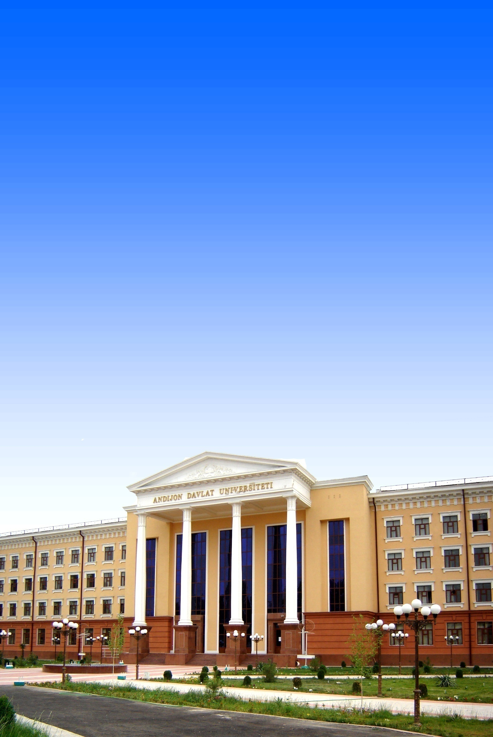
O’ZBEKISTON RESPUBLIKASI OLIY
TA’LIM FAN VA INNOVATSIYALAR VAZIRLIGI
Zahiriddin Muhammad Bobur nomidagi
Andijon davlat universiteti
__________________________________ fakulteti
_______________________________ ta’limi yo’nalishi
___-bosqich _____ -guruh talabasi
____________________________________ning
MALAKAVIY AMALIYOT HUJJATLARI

Bajardi: _____________________

Tekshirdi: _____________________

Andijon-2024

